Приложение

к границам территории памятника природы регионального значения «Соляные источники на р. Солоной»
СХЕМА
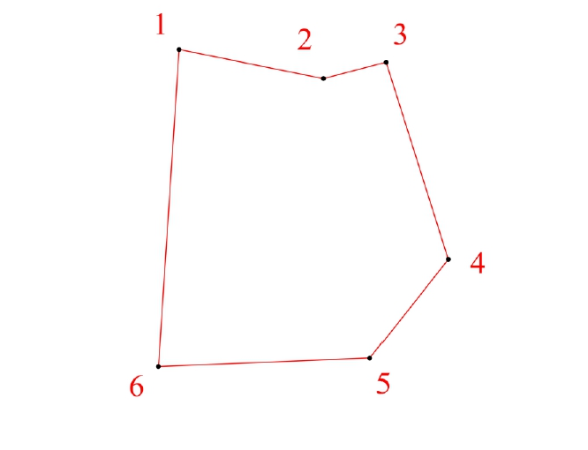
границ территории памятника природы регионального значения
«Соляные источники на р. Солоной»
Условные обозначения
___ | Границы территории памятника природы регионального значения «Соляные источники на р. Солоной»
• 1 | Номер поворотной точки
____________

